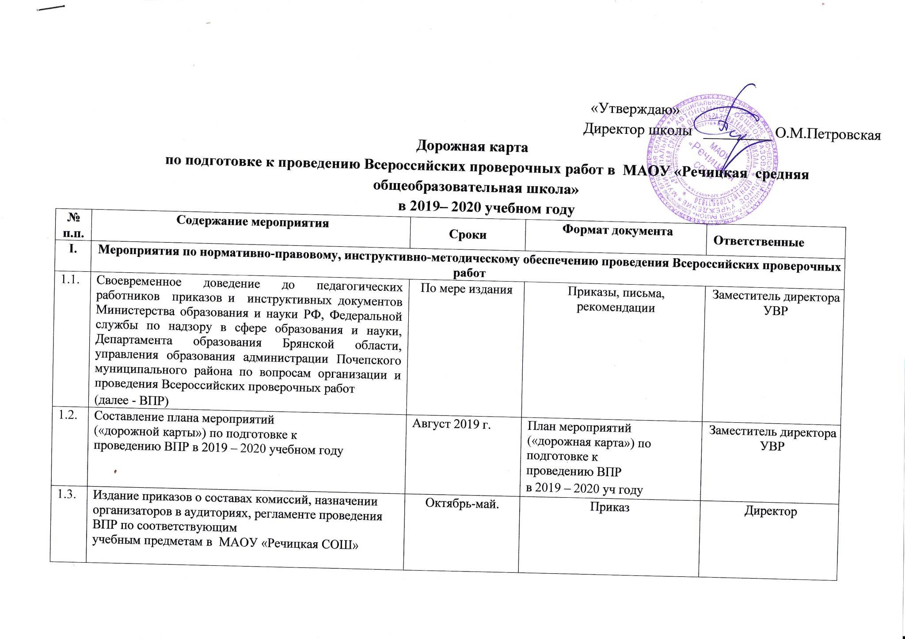
«Утверждаю»
I | Меры по повышению качества преподавания учебных предметов
2.1. | Проведение заседаний школьного методического объединения учителей по вопросам анализа выполнения ВПР в 2018-2019 учебном году и подготовки к проведению ВПР в 2019-2020 учебном году. | Август - октябрь 2019 г. | Протоколы ШМО | Руководители  МО
2.2. | Внесение изменений (корректировка) в рабочие программы учебных предметов:  - математика, русский язык, окружающий мир на уровне начального общего образования;  - истории, русскому языку, математике, биологии, географии, обществознания на уровне основного общего образования;  -химии, географии, истории на уровне среднего общего образования на основе анализа результатов всероссийских проверочных работ. | До 01 сентября  2019 г. | Рабочие программы | Учителя – предметники
2.3. | Выявление проблем в формировании базовых предметных компетенций по учебным предметам. | Сентябрь 2019 г. | Информация | Учителя  начальных классов,
2.4. | Выявление учащихся «группы риска» по учебным предметам. | Октябрь 2019 г. | Информация | Учителя-предметники
2.5. | Разработка индивидуальных образовательных маршрутов (ИОМ) с учетом дифференцированного подхода к обучению учащихся, испытывающих затруднения в обучении, и для одаренных детей | Октябрь 2019 г. | Индивидуальные образовательные маршруты | Учителя-предметники

III | Мероприятия по подготовке и повышению квалификации педагогических работников
3.1 | Реализация права педагогических работников на дополнительное профессиональное образование по профилю педагогической деятельности не реже, чем раз в три года | В соответствии с планом работы по повышению  квалификации  педагогических работников | План-график курсовой  подготовки на 2019-2020 учебный год | Заместитель директора по УВР
3.2 | Проведение заседаний МО учителей предметников по вопросу подготовки и проведения ВПР, по  структуре и содержанию проверочных работ, системе оценивания | В течение года | Протоколы МО | Руководители  МО
IV | Мероприятия по организационно-технологическому обеспечению проведения ВПР
4.1. | Проведение контрольных работ по учебным предметам, подлежащим мониторингу качества подготовки учащихся, в формате ВПР для проведения контрольно-оценочной деятельности. | В течение года | Тексты контрольных и  проверочных работ | Учителя-предметники
4.2. | Практическая отработка с учащимися на уровнях начального общего и основного общего образования правил оформления проверочных работ | В течение года | Информация | Заместитель директора по УВР, учителя  начальных классов,  учителя-предметники
4.3. | Подготовка обобщенной информации о количестве учащихся с прогнозируемым положительным результатом, о количестве учащихся «группы риска» по результатам ВПР в разрезе классов и по предметам, о формах работы с учащимися «группы риска» | За 2 месяца до проведения ВПР по соответствующему учебному предмету | Информация в табличной форме | Заместитель директора по УВР, учителя  начальных классов,  учителя-предметники

V | Мероприятия по формированию и ведению информационной системы проведения ВПР
5.1. | Своевременная смена паролей на  официальном интернет-портале ВПР. | Согласно графику | Информация | Заместитель директора по УВР
5.2. | Своевременное направление заявки на участие в ВПР по соответствующему учебному предмету через официальный интернет-портал ВПР. | Согласно графику | Заявка на участие в ВПР по  соответствующему учебному предмету | Заместитель директора по УВР
5.3. | Своевременное получение (загрузка) результатов ВПР по соответствующему учебному предмету через официальный интернет-портал ВПР. | Согласно инструкциям | Результаты ВПР по соответствующему учебному предмету | Заместитель директора по УВР
VI | Мероприятия по информационному сопровождению организации и проведения  ВПР
6.1. | Информирование о ходе подготовки к ВПР на официальном сайте. | Постоянно | Информация | Заместитель директора по УВР
6.2. | Оформление информационных стендов по вопросам подготовки к ВПР. | Постоянно | Информация | Заместитель директора по УВР
6.3. | Информационно- разъяснительная работа со всеми участниками образовательных  отношений по процедуре проведения ВПР, структуре и содержанию проверочных работ, системе оценивания. | Постоянно | Информация | Заместитель директора по УВР
VII | Контроль за организацией и проведением ВПР
7.1 | Обеспечение внутришкольного контроля за реализацией ФГОС в полном объеме. | Согласно плану внутришкольного контроля | Информация, справка | Заместитель директора по УВР
7.2 | Обеспечение внутриучрежденческого контроля за подготовкой учащихся на уровнях начального общего и основного общего образования к ВПР в части посещения администрацией ОО уроков, индивидуальных и групповых занятий по учебным предметам, подлежащим мониторингу качества подготовки учащихся. | Согласно плану внутришкольного контроля | Информация, справка | Директор, заместитель директора по УВР
7.3 | Систематический контроль за работой с учащимися «группы риска». | Согласно плану внутришкольного контроля | Информация | Директор, заместитель директора по УВР
VIII | Анализ результатов и подведение итогов ВПР
8.1 | Анализ результатов ВПР. | По результатам ВПР | Аналитическая справка с рекомендациями | Заместитель директора по УВР
8.2 | Анализ итогов реализации Дорожной карты. | До 15.08.2020 г. | Аналитическая справка | Заместитель директора по УВР

